Tugas UKK

Nama: Dede Kurniawan

Kelas: 12 PPLG

Soal:

1. Sebutkan program yang di install apa saja!
2. Sebutkan spesifikasi Laptop yang digunakan (Prosesor, Ram, Hardisk, Windows berapa)
3. Dokumtasi

JAWABAN

1. VsCode, Xampp, Browser Chrome
2. A. Prosesor AMD A4-9125 RADEON R3

B. 4 COMPUTE CORES 2C+G (2CPus), ~2.3GHz

C. Ram 4GB

3. dokumentasi

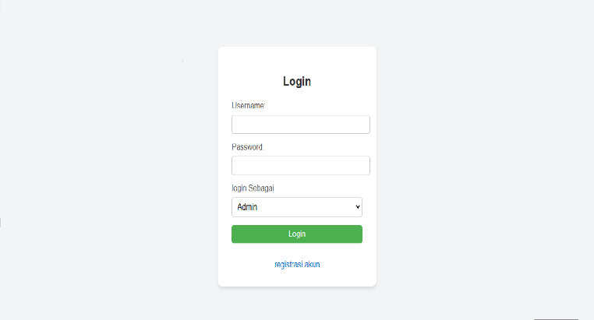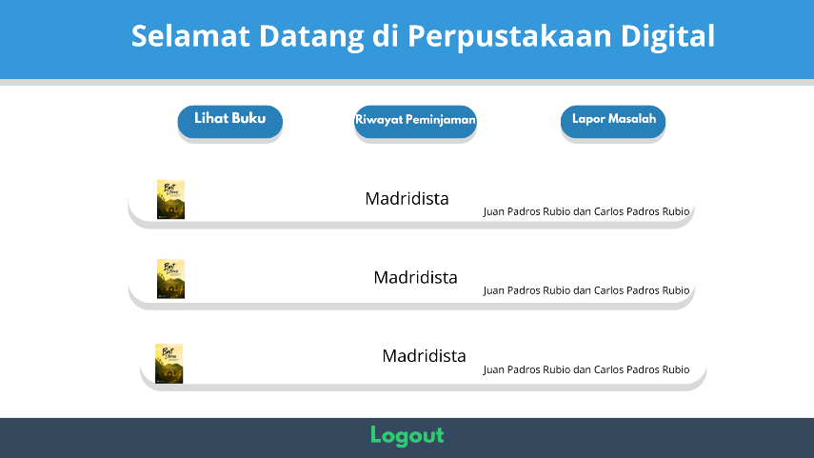

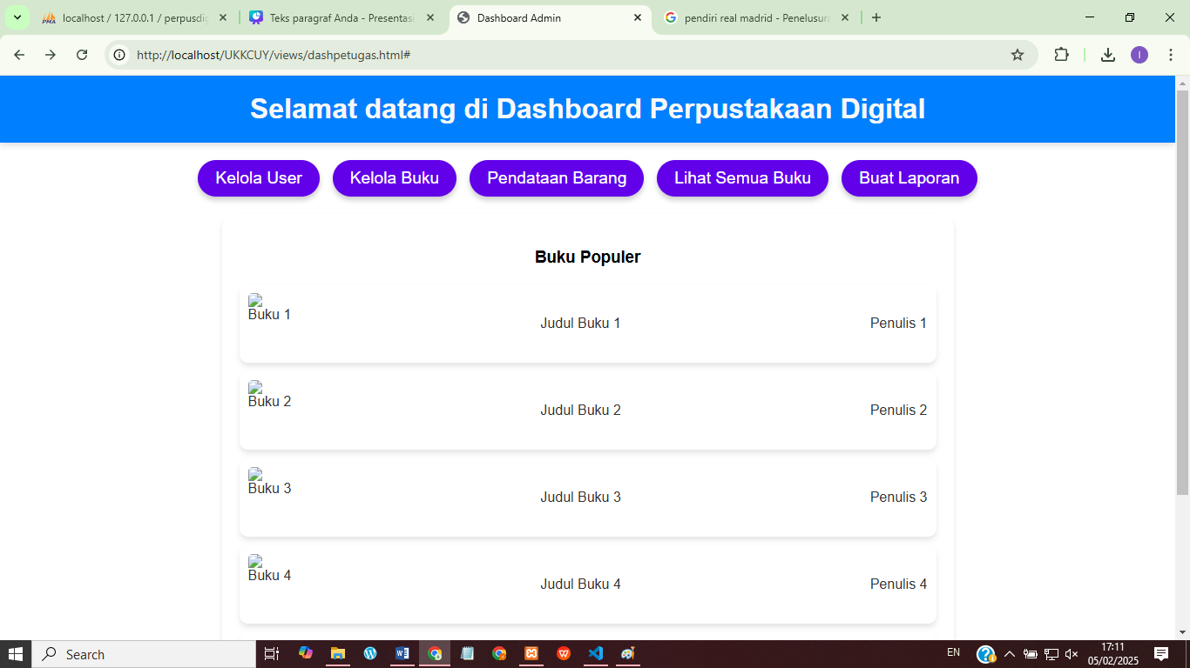

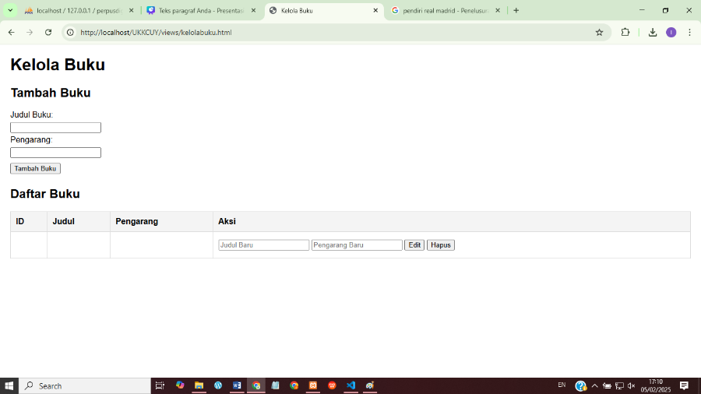



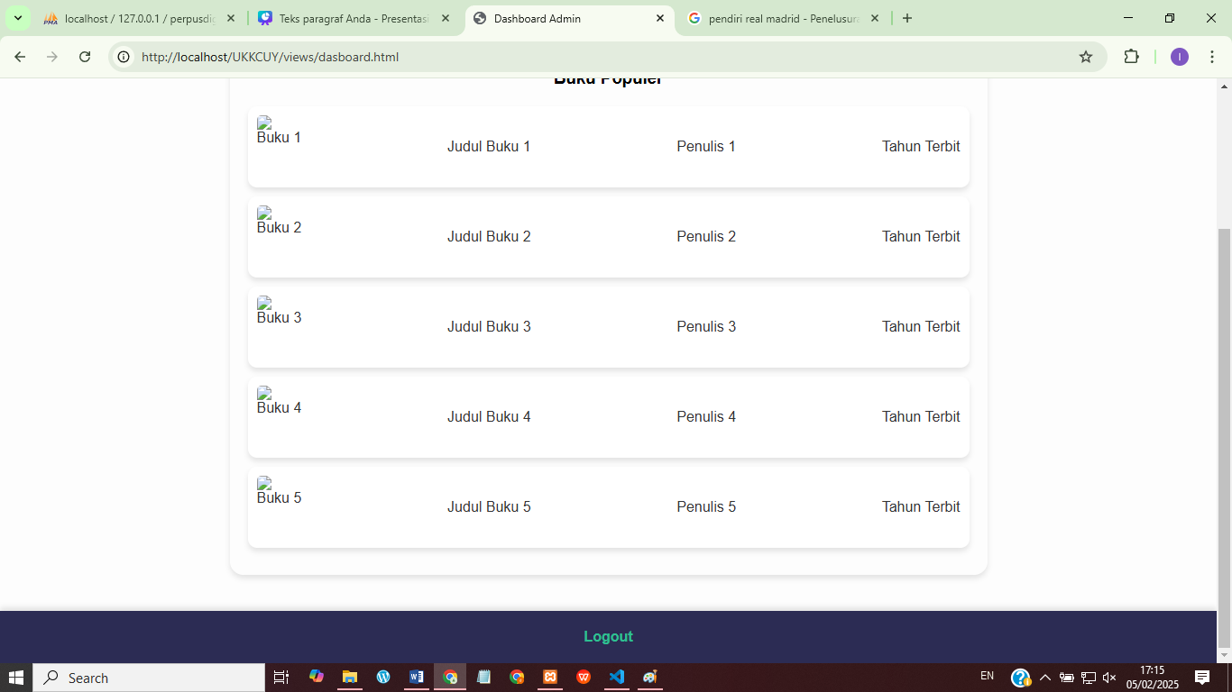

Fitur dan tampilan antara petugas dan admin hampir sama

